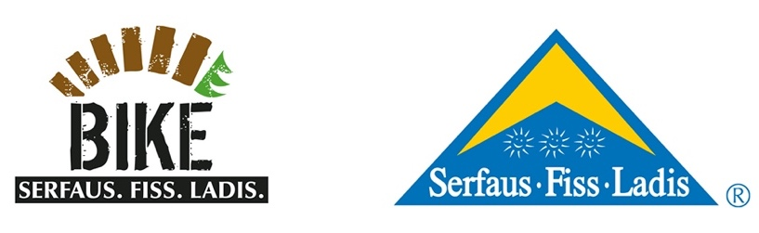
Ein Rookie Camp, das Lust auf mehr macht
und goldene Aussichten für den Herbst

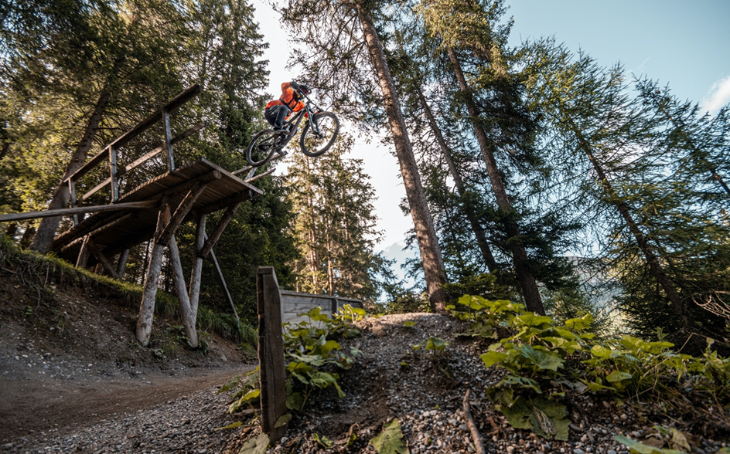

Serfaus-Fiss-Ladis, Österreich – Das Mountainbike-Leben auf dem sonnigen Tiroler Hochplateau von Serfaus-Fiss-Ladis freut sich über einen großen Schritt zurück zur Normalität. Nicht nur konnte das Propain Rookie Camp 2021 als erstes größeres Teilnehmer-Event erfolgreich durchgeführt werden, auch der Herbst lockt mit goldenen Aussichten. Die Golden Rides werden auch 2021 ein fester Programmpunkt der Bikeregion sein und das Mountainbiker-Herz mit dem Trail Day Deluxe, Bike & Burger @ Bikepark sowie den Early Rides höherschlagen.

Das Rookie Camp 2021, das dieses Jahr zum ersten Mal zusammen mit Bikepark-Partner Propain Bikes stattfand, war zur Freude aller Beteiligten ein voller Erfolg und brachte vor allem das lange ersehnte Stück Normalität zurück zu Alpkopf, Schönjoch und Co. Die knapp 30 Rookies und Next-Gen-Shredder kamen fünf Tage lang voll auf ihre Kosten und nahmen, neben den individuellen Coachings, vor allem wertvolle Tipps und Tricks der anwesenden Pro Rider wie Angie Hohenwarter mit. Trackwalk, Techniktraining oder die morgendliche Yoga-Stunde zur Lockerung der Muskeln gehören genauso dazu, wie das Üben von Wallrides, Drops und Jumps in Theorie und Praxis.

Für Coach und Prorider Angie Hohenwarter ist das Camp etwas ganz Besonderes: „Ich freue mich, dass das Camp dieses Jahr stattfinden konnte und bin immer wieder gerne dabei. Mit unserem abwechslungsreichen Programm können wir den Rookies wirklich was mitgeben fürs Mountainbiken. Das macht nicht nur ziemlich viel Spaß, sondern sichert auch die Zukunft unseres Sports.“

Beim Beobachten der Rookies kommt auch Bikeschulleiter Daniel Newman ins Schwärmen: „Es ist inspirierend, die Zukunft des Sports beim gemeinsamen Schredden zu beobachten.“

Ähnlich sieht es auch Bernhard ‚Mr. Burns‘ Gunesch von Propain Bikes: „Das Propain Rookie Camp ist eine große Bereicherung für uns. Zu sehen, wie die zukünftige Generation heranwächst und wie hoch das fahrerische Level bei den Kids ist, ist der Wahnsinn.“

„Wir sind überglücklich, dass wir heuer das Propain Rookie Camp durchführen konnten. Es zeigt, dass wir nach einem Jahr Pause nicht vergessen haben, wie man großartige Events und Camps durchführt. Wir freuen uns jetzt schon auf das nächste Jahr.“, so Bikepark-Manager Christian Zangerl. Das nächste Propain Rookie Camp findet voraussichtlich vom 15. bis 19. August im kommenden Jahr statt. Direkt im Anschluss – vom 19. bis 21. August 2022 – soll es dann auch endlich zur Rückkehr des MTB- Festivals Serfaus-Fiss-Ladis kommen.

Bis es so weit ist, versüßt man in Serfaus-Fiss-Ladis seinen Gästen den Herbst mit einem ganz besonderen Bike-Programm – den Golden Rides. Bezugnehmend auf die herbstlich tiefstehende Sonne, die das Hochplateau im oberen Tiroler Inntal in malerisches, goldenes Licht taucht, umfasst das Herbstprogramm vom 5. September bis 17. Oktober drei wöchentlich wiederkehrende Highlights. Montags wartet der Trail Day Deluxe groß auf und nimmt den Rider mit auf eine einzigartige Tour über alle Singletrails in Serfaus-Fiss-Ladis. Bei Bike & Burger @ Bikepark geht es mittwochs gehörig zur Sache: Techniktraining und ordentlich Action auf den Bikepark-Tracks werden nur unterbrochen von der Mittagspause mit dem legendären Bikepark-Burger. Krönender Abschluss einer jeden Woche stellen die Early Rides dar. Bereits um 5.30 Uhr in der Früh geht’s per Shuttle hoch aufs Schönjoch, das man zu dieser Uhrzeit ganz für sich allein hat, um zuerst den Jochtrail und im Anschluss auch den Frommestrail im Licht der aufgehenden Sonne zu genießen.

Alle weiteren Infos zu den Golden Rides und den weiteren Angeboten der Bikeschule gibt es unter: www.bike-sfl.at/de/bikeschule/golden-rides

Weitere Informationen zum Biken in Serfaus-Fiss-Ladis gibt es auf: www.bike-sfl.at.
Details zur Ferienregion Serfaus-Fiss-Ladis, den Vorkehrungen und Maßnahmen zur aktuellen Covid-Situation sowie zur SFL-Stornogarantie sind zu finden unter www.serfaus-fiss-ladis.at.

Finde uns auf:

#serfausfissladis #wearefamily #weilwirsgeniessen
#bikeschulesfl #bikesfl #bikeparksfl #gooddaysfl #bestbikereel #propain

Abdruck honorarfrei
Belegexemplare erbeten

Text- und Bilddownload: www.bike-sfl.at/de/service/presse

Für Rückfragen:

Tourismusverband Serfaus-Fiss-Ladis
Alexandra Hangl
Gänsackerweg 2
6534 Serfaus
Telefon: +43 (0)5476 6239 72
E-Mail: a.hangl@serfaus-fiss-ladis.at

oder

RASOULUTION GmbH
Philip Leidinger
Karl-Theodor-Straße 55
80803 München
Telefon: +49 89 386 67 09 17
E-Mail: press@rasoulution.com

Über die Region Serfaus-Fiss-Ladis
Serfaus-Fiss-Ladis ist eine wahre Vorzeigeregion für Familienurlaub. Egal, ob Sommer oder Winter, hier wird immer etwas geboten! Im Sommer bilden die Seilbahnen zusammen mit einem Bus-Shuttle einen Verbund, der die Bergwelt rund um die drei Orte Serfaus, Fiss und Ladis erschließt. Neben zahlreichen weiteren Attraktionen bietet das sonnenreiche Hochplateau Serfaus-Fiss-Ladis Bike-Genuss für die ganze Familie. Vom gemütlichen Radausflug für Groß und Klein, über Mountainbike-Touren inmitten einer atemberaubenden Bergkulisse, bis hin zu actionreichen Abfahrten auf Singletrails oder auf den Strecken im Bikepark Serfaus-Fiss-Ladis. Die Singletrails sind über die Seilbahnen zu erreichen, während die Waldbahn Bike und Rider bequem zum Start der Bikepark-Trails bringt, wo die Abfahrten in sämtlichen Schwierigkeitsgraden von blau (easy) über rot (medium) zu schwarz (expert) ihren Ausgangspunkt finden. Im Bereich der Talstation ist zudem ein Kids Park, eine Slopestyle Area mit Landing Bag, ein Pumptrack, eine Dirtline und eine Training Area, wo sich Einsteiger mit dem neuen Sportgerät vertraut machen können. Experten sind im Bikeshop vor Ort, um in Sachen Bikes und Schutzausrüstung zu beraten. Dort befinden sich auch die eigene Bikeschule Serfaus-Fiss-Ladis und der Verleih. Neben dem Shop laden zudem eine Chill Area und ein Imbiss zum Einkehren ein.

